ПОСТАНОВЛЕНИЕ АДМИНИСТРАЦИИ ГОРОДА

№ 451 от 23.01.2014

Об утверждении границ прилегающих территорий

к некоторым организациям,

на которых не допускается

розничная продажа алкогольной продукции

В соответствии с Федеральным законом от 22.11.1995 № 171-ФЗ «О госу-дарственном регулировании производства и оборота этилового спирта, алко-гольной и спиртосодержащей продукции и об ограничении потребления (распития) алкогольной продукции» (с изменениями от 02.11.2013), Постановлением Правительства Российской Федерации от 27.12.2012 № 1425 «Об определении органами государственной власти субъектов Российской Федерации мест массового скопления граждан и мест нахождения источников повышенной опасности, в которых не допускается розничная продажа алко-гольной продукции, а также определении органами местного самоуправления границ прилегающих к некоторым организациям и объектам территорий, на которых не допускается розничная продажа алкогольной продукции», решением Думы города от 28.05.2013 № 333-V ДГ «Об определении способа расчета расстояний от некоторых организаций и (или) объектов до границ прилегающих к ним территорий, на которых не допускается розничная продажа алкогольной продукции», распоряжениями Администрации города от 30.12.2005 № 3686 «Об утверждении Регламента Администрации города» (с изменениями от 31.12.2013 № 4621), от 19.11.2103 № 4023 «О передаче некоторых полномочий высшим должностным лицам Администрации города»:
1. Утвердить границы прилегающих территорий, на которых не допус-кается розничная продажа алкогольной продукции, к следующим организациям:
- муниципальное бюджетное дошкольное образовательное учреждение детский сад № 15 «Серебряное копытце», расположенное по адресу: город Сургут, улица Генерала Иванова, дом 7/2, согласно приложению 1;
- муниципальное бюджетное дошкольное образовательное учреждение детский сад № 17 «Белочка», расположенное по адресу: город Сургут, улица Университетская, дом 23/3, согласно приложению 2;
- муниципальное бюджетное дошкольное образовательное учреждение детский сад № 4 «Умка», расположенное по адресу: город Сургут, проспект Мира, дом 7/3, согласно приложению 3;
- муниципальное бюджетное дошкольное образовательное учреждение детский сад № 9 «Метелица», расположенное по адресу: город Сургут, улица Флегонта Показаньева, дом 12/1, согласно приложению 4;
- муниципальное бюджетное дошкольное образовательное учреждение детский сад комбинированного вида № 11 «Машенька», расположенное по адресу: город Сургут, улица Профсоюзов, дом 40/1, согласно приложению 5.
2. Управлению информационной политики опубликовать настоящее постановление в средствах массовой информации и разместить на официальном интернет-сайте Администрации города.
3. Контроль за выполнением постановления возложить на заместителя главы Администрации города Сафиоллина А.М.

И.о. главы Администрации города О.М. Лапин
Приложение 1
к постановлению
Администрации города
от ____________ № __________

Схема
границ прилегающей территории к муниципальному бюджетному дошкольному образовательному учреждению детскому саду № 15
«Серебряное копытце»,
улица Генерала Иванова, дом 7/2

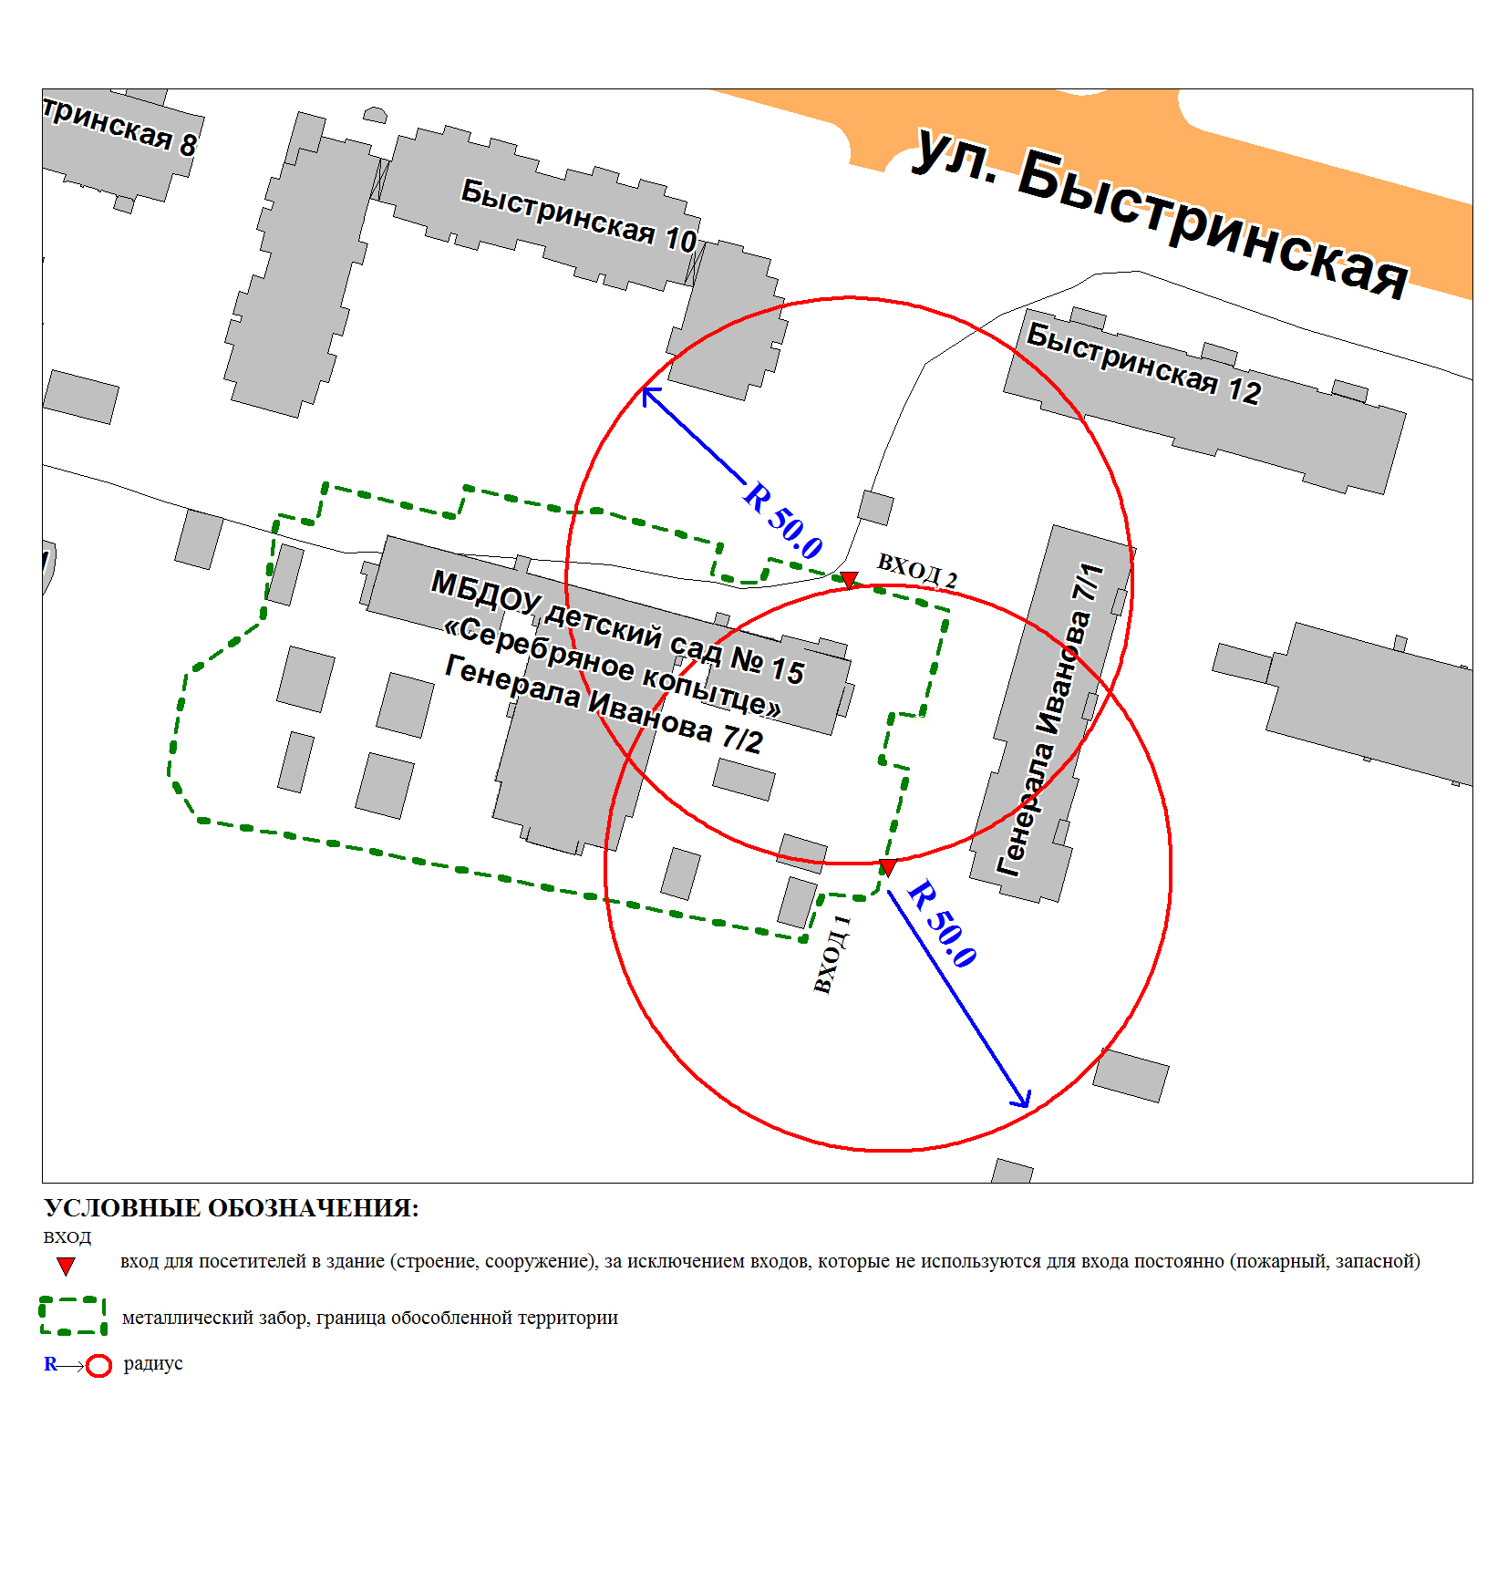
Приложение 2
к постановлению
Администрации города
от ____________ № ________

Схема
границ прилегающей территории к муниципальному бюджетному дошкольному образовательному учреждению детскому саду № 17 «Белочка»,
улица Университетская, дом 23/3

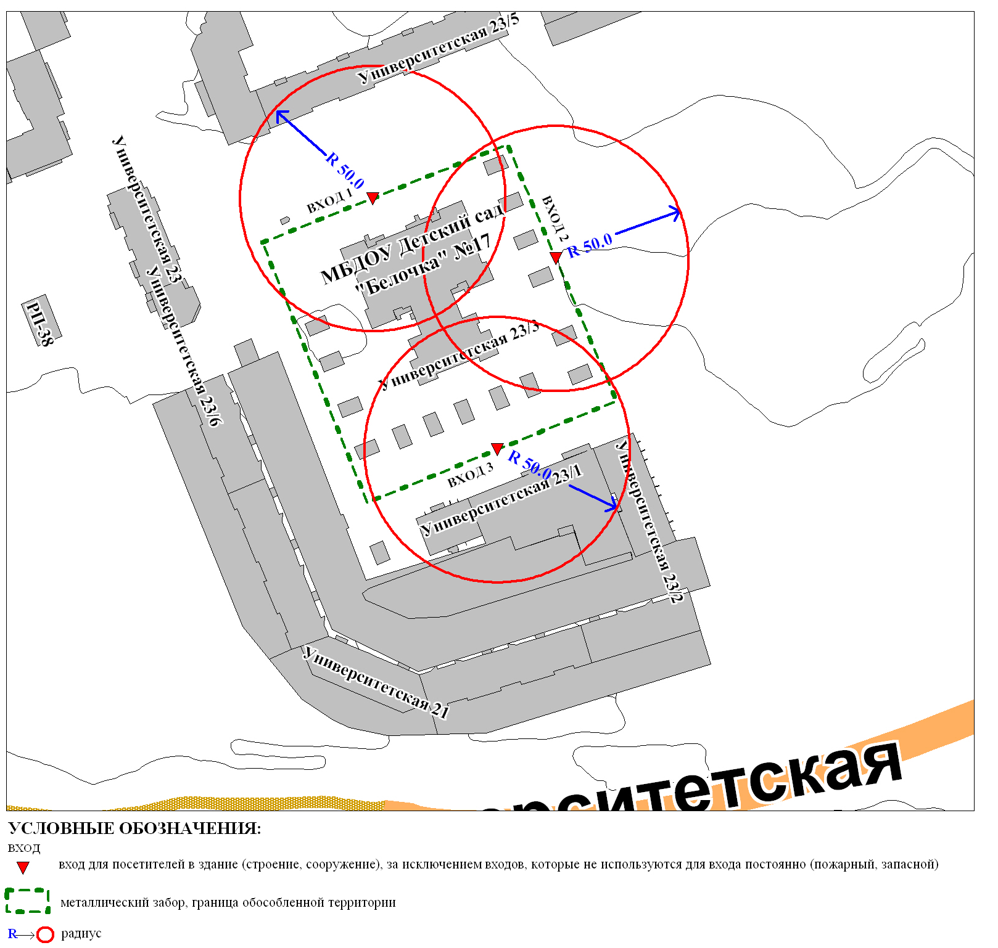
Приложение 3
к постановлению
Администрации города
от ____________ № _________

Схема
границ прилегающей территории к муниципальному бюджетному дошкольному образовательному учреждению детскому саду № 4 «Умка»,
проспект Мира, дом 7/3
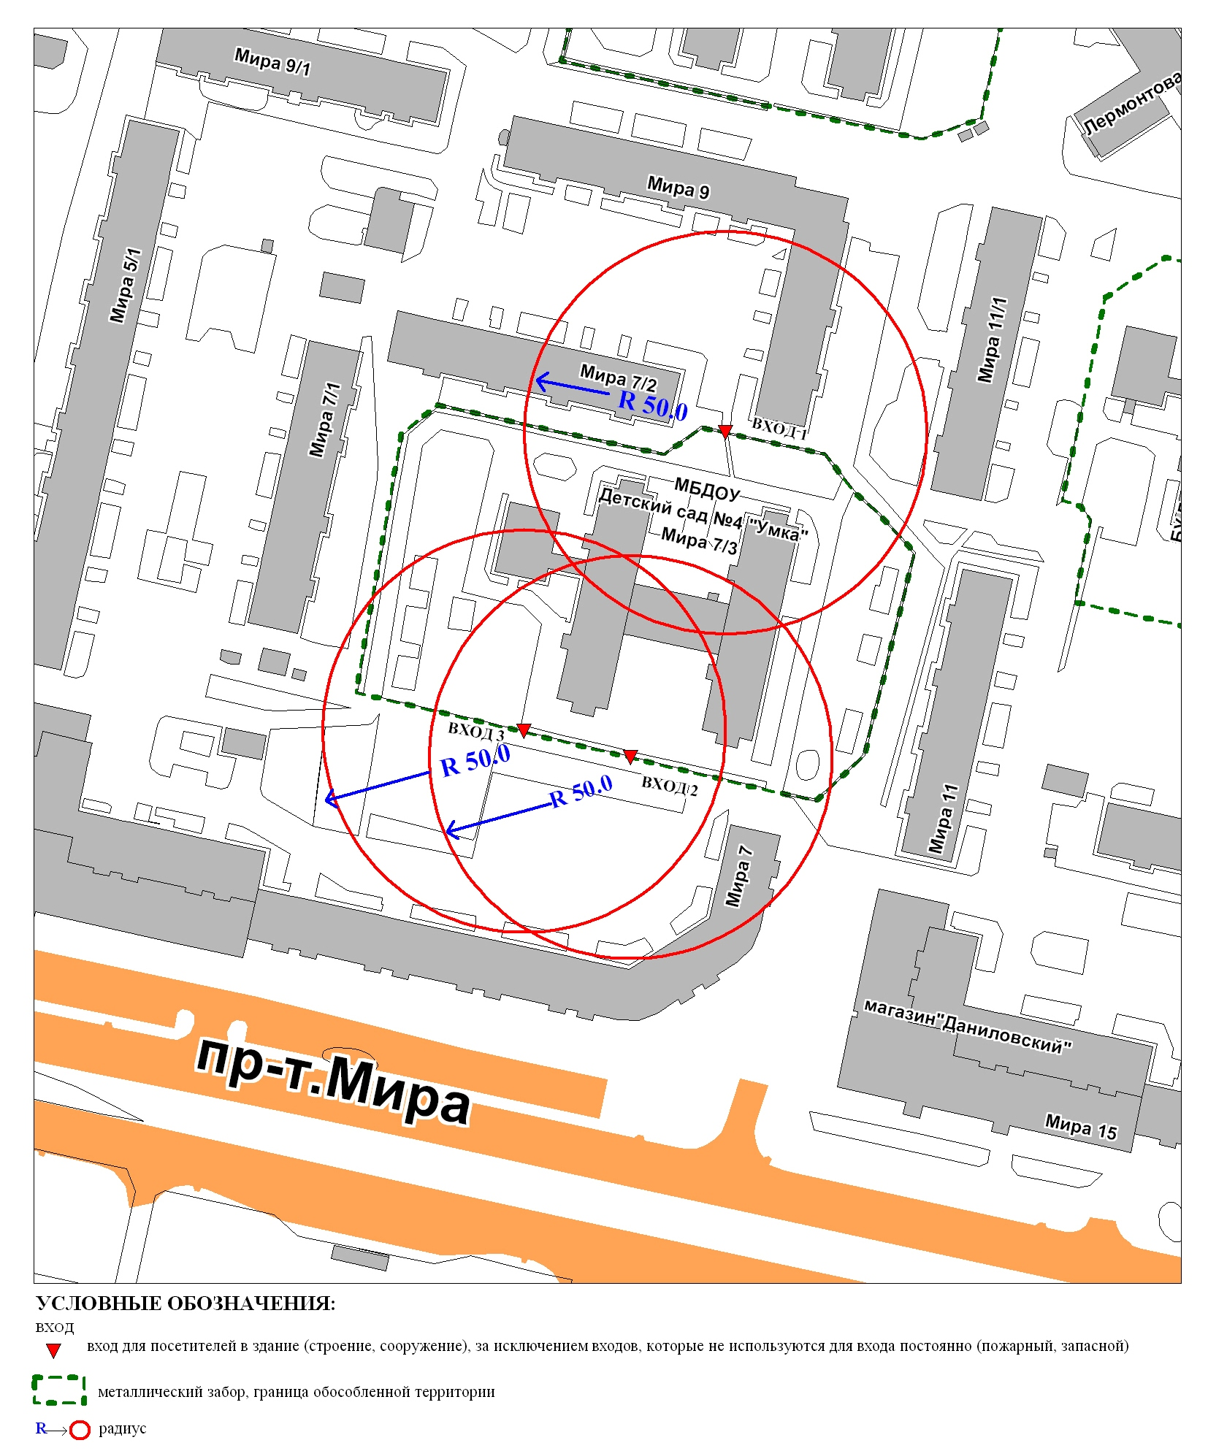
Приложение 4
к постановлению
Администрации города
от ___________ № ________

Схема
границ прилегающей территории к муниципальному бюджетному дошкольному образовательному учреждению детскому саду № 9 «Метелица»,
улица Флегонта Показаньева, дом 12/1

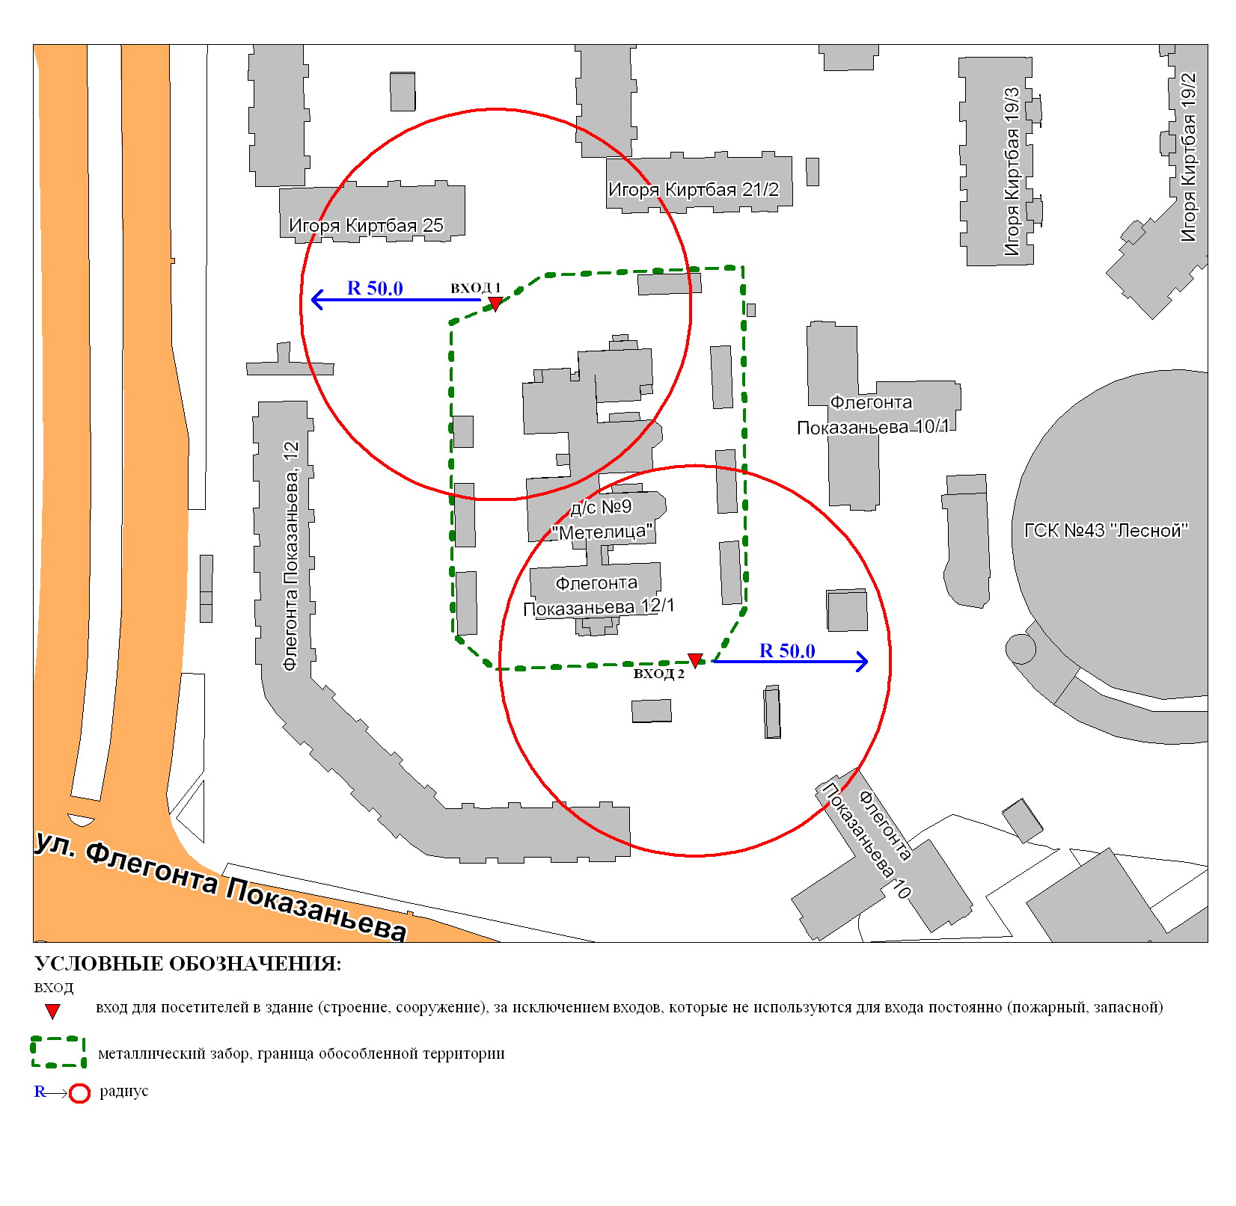
Приложение 5
к постановлению
Администрации города
от ____________ № ________

Схема
границ прилегающей территории к муниципальному бюджетному дошкольному образовательному учреждению детскому саду
комбинированного вида № 11 «Машенька»,
улица Профсоюзов, дом 40/1
